新 书 推 荐

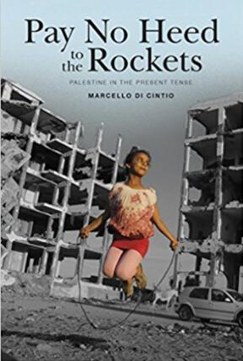
中文书名：《别理会炮火：现在的巴勒斯坦》
英文书名：PAY NO HEED TO THE ROCKETS: PALESTINE IN THE PRESENT TENSE
作 者：Marcello DiCintio
出 版 社：Gooseland
代理公司：Westwood/ANA/Nina Yang
页 数：272页
出版时间：2018年4月
代理地区：中国大陆、台湾
审读资料：电子稿
类 型：非虚构

内容简介：

2014年加沙战争期间，一位身穿绿色裙子的年轻的巴勒斯坦姑娘从碎石中翻出残破书本的照片激发了马尔切洛·迪辛迪奥（Marcello DiCintio）的灵感，促使他着手讲述始于诗歌和书籍而非政治和炮弹的巴勒斯坦人的故事——描绘了依附冲突而生、并深受其影响的丰富的巴勒斯坦文化。

迪辛迪奥前往贝鲁特同因1972年暗杀事件和精彩小说而闻名遐迩的作家格桑·卡纳法尼（Ghassan Kanafani）的遗孀见面。在东耶路撒冷，他见到了书店店主、被极端主义定居者占据家园的少年诗人和凭借童话故事获得国际文学奖的贝多因姑娘。他和1948年携达尔维什家族逃亡的老人一起造访了挚爱诗人迈哈穆德·达尔维什（Mahmoud Darwish）故乡的遗迹。他在以色列国家图书馆查找了“被盗”的巴勒斯坦书籍，参观了纳布卢斯的囚犯图书馆了解第一次起义期间的政治犯在读些什么。在海法，他见到了作为以色列城市中的阿拉伯少数族裔为自己塑造充满活力的巴勒斯坦文化氛围的诗人和剧作家们。他同在战火中长大的拉姆安拉作家们喝了数不清的咖啡。最后，在所谓的“第三次起义”的高潮中，迪辛迪奥前往加沙见到了背负以色列封锁和哈马斯压迫政策双重压力却依旧笔耕不辍的作家们。他还找到了最初赋予他创作灵感的那张照片中穿绿色裙子的女孩。

通过旅行记录，个人访谈和坚持不懈的研究，迪辛迪奥以不同寻常的视角思考了巴勒斯坦的经历——囊括了同作家、诗人、图书管理员、书商和读者的对话——揭示了不见天日的新闻报道中难得一见的人性和美丽。

作者简介：

马尔切洛·迪辛迪奥（Marcello DiCintio）：著有三部作品，其中包括2013年荣获肖内西科恩奖政治写作奖（Shaugnessy Cohen Prize for Political Writing）和卡尔加里市W·O·米歇尔图书奖（City of Calgary W.O. Mitchell Book Prize）的《墙：与阻碍同游》（Walls: Travels Along the Barricades）。马尔切洛的文章常见诸于《海象》（The Walrus）、《加拿大地理杂志》（Canadian Geographic）、《国际纽约时报》（The International New York Times）、《悦游》（Condé Nast Traveller）和《远方》（Afar）。他是卡尔加里杰出作家项目和巴勒斯坦写作研讨会的前住校作家，以及2015年冰岛写作研讨会的讲师。欲了解更多详情，请点击www.marcellodicintio.com

谢谢您的阅读！
请将回馈信息发至：
杨娜（Nina Yang)
安德鲁·纳伯格联合国际有限公司北京代表处
北京市海淀区中关村大街甲59号中国人民大学文化大厦1705室，100872
电 话：010-82504506
传 真：010-82504200
Email: Nina@nurnberg.com.cn
网 址: http://www.nurnberg.com.cn
新浪微博：http://weibo.com/nurnberg
豆瓣小站：http://site.douban.com/110577/
微信订阅号：安德鲁书讯


